**计算机程序设计基础（C++)**

**实验报告**

专业班级：软件工程2402

学 号：8209240204

姓 名：何宇航

**实验报告成绩：**

|  |  |  |  |  |  |  |
| --- | --- | --- | --- | --- | --- | --- |
| **实验** | **实验一** | **实验二** | **实验三** | **实验四** | **实验五** | **总评** |
| **成绩** |  |  |  |  |  |  |

**批阅教师：**

**实验一、实验环境与简单程序设计**

**一、实验目的**

1、掌握集成开发环境，掌握C++程序的基本要素以及完整的C++程序开发过程。

2、掌握基本数据类型、运算符和表达式的使用。理解隐式转换和强制转换，理解数据超过该数据类型

表示范围时的溢出。掌握不同数据之间的混合算术运算中数据类型的转换。

3、变量的定义与常量的使用。

4、输入、输出的实现。

5、编译信息的理解与错误的修改。

6、简单程序的设计。

**二、实验内容**

熟悉C++编程环境，可以使用VS；对已经能熟练掌握C++开发环境的同学，可

以跳过本部分内容）

**1.编辑输入下列程序，找出下面代码的错误并改正：**

#include<iostream>

using namespace std;

int main()

{

Int i = k + 1;

cout << i++ << endl;

int i = 1;

cout << i++ << endl;

cout << "Welcome to C++"<<endl;

return 0;

}

**2.求圆锥的体积：要求键盘输入圆锥底的半径、锥高，使用标识符常量定义圆周率。**

(1)创建一个控制台项目

(2)在文件中输入程序内容，存盘

(3)编译、连接、运行；观察结果

**3**.**通过下面程序验证你所使用系统上运行的C++编译器中每个基本数据类型的长度。**

#include<iostream>

using namespace std;

int main()

{

cout << "char length:" << sizeof(char) << endl;

cout << "int length:" << sizeof(int) << endl;

}

**4.观察下面程序的执行结果。**

#include <iostream>

#include <iomanip>

using namespace std;

int main()

unsigned int testUnint=65534;//oxfffe

cout << "output in unsigned int 1 type:"" << testUnint<< end;//<<oct;

cout << "output in char type:!" << static_ cast<char>(testUnint)<< endl;

cout << "output in short type:" << static_ cast<short>(testUnint)<< endl;//为什么结果为-2?:

cout << "output in int type:" << static_ cast<int>. (testUnint)<< endl;

cout << "output in double type:"<< static cast<double>(testUnint)<< endl;

cout << "output in double type:" <<setprecision(4)<< static_ cast<double>(testUnint)<< endl;

cout << "output in Hex unsigned int type:" <<hex<< testUnint<< endl; //16进制输出

system("pause");

return 0;

**自己编程测试一下将testUnint按8进制输出<<oct;je_将一个实数转换成int,观察结果。**

**5.编程，输入华氏温度，将其转换为摄氏温度后输出（保留两位小数）。**

**三、算法分析，程序结果**

1.#include<iostream>

using namespace std;

int main()

{

//Int i = k + 1; int的i不能大写，否则会报错，同时未定义k

int k = 10;//定义k

int i = k + 1;

cout << i++ << endl;

//int i = 1;不能重复定义i

i = 1;//重新定义i=1

cout << i++ << endl;

cout << "Welcome to C++" << endl;

return 0;

}

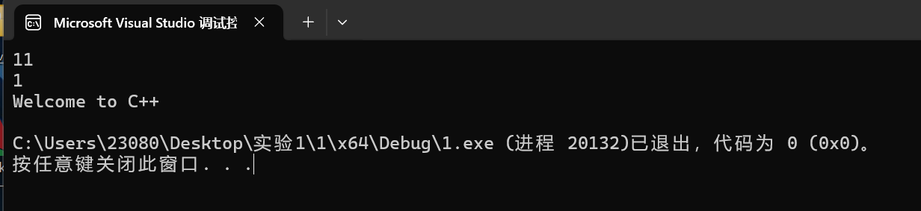

2.#include <iostream>

using namespace std;

const double pi = 3.1415926;

int main()

{

int r, h;

cout << "请输入圆锥的半径" << endl;

cin >> r;

cout << "请输入圆锥的高" << endl;

cin >> h;

int v = pi * r * r * h / 3;

cout << "圆锥体积为" << v << endl;

return 0;

}

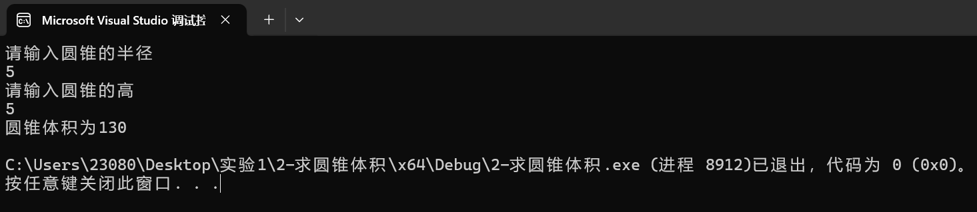

3.#include<iostream>

using namespace std;

int main()

{

cout << "char length:" << sizeof(char) << endl;

cout << "int length:" << sizeof(int) << endl;

cout << "float length:" << sizeof(float) << endl;

cout << "double length:" << sizeof(double) << endl;

cout << "bool length:" << sizeof(bool) << endl;

return 0;

}

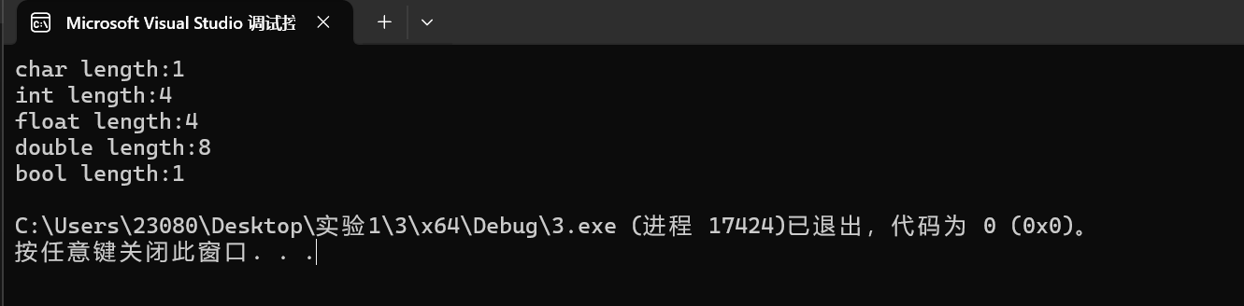

4.#include <iostream>

#include <iomanip>

using namespace std;

int main()

{

unsigned int testUnint = 65534;

cout<<"output in Oct unsigned int type: "<<oct<<testUnint<<endl;

return 0;

}

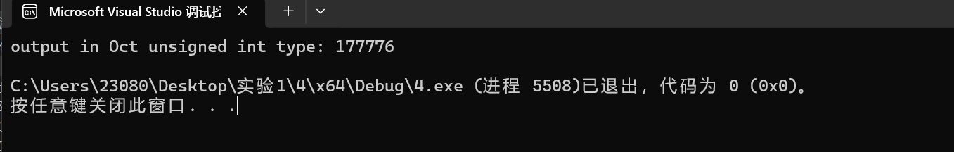

5.#include <iostream>

#include <iomanip>

using namespace std;

int main() {

double 华氏度 ;

cout << "请输入华氏度: ";

cin >> 华氏度;

double 摄氏度 = (华氏度 - 32) * 5 / 9;

cout << "摄氏度为: " << fixed << setprecision(2) << 摄氏度 << "℃" << endl;

return 0;

}

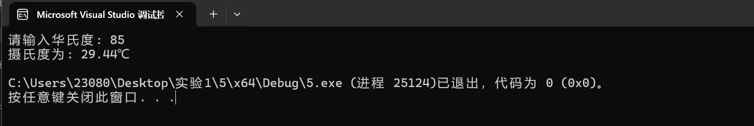

1. **遇到的问题与解决方法**

**一些头文件和代码之前并未使用过，经过信息搜集成功载入了正确的头文件和指令。**

1. **体会**

**需要自行进行拓展训练，加强对代码命令的使用能力**

**实验二、数据结构**

**一、实验目的**

1、学习与掌握逻辑运算与逻辑表达式。

2、熟练掌握if、switch、while、do-while，for语句的语法结构与执行过程。

3、掌握选择、循环程序的设计方法

**二、实验内容**

1、输入一个字符，如果为小写，转换为大写输出，否则，输出其后继字符的ASCII码值。

2、输入x计算表达式的值：

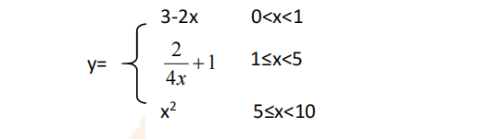

分别输入 0.2, 1, 5 , 0,观察输出结果。

1. 输入三角形的三条边，求周长，并判断该三角形是否为等腰三角形（提示：要三边是否可以构成三角形）。

4、 完成计算器程序，实现（+ - * / %）运算。考虑除数为 0 与运算符非法的情况。

5、输入一行字符，分别统计出其中英文字母、空格、数字字符和其它字符的个数。

提示：从键盘上读入一个字符给变量 c，判断 c 是属于哪种字符并计数，循环读入下个字符，直到回车换行字符'\n'为止。

cin，scanf（）都不能读入空格以及‘\n’字符，查找资料解决输入这两个字符的方法。

（这个题训练大家自主学习能力以及如何获取新知识、探索解决未知问题的能力。）

6、编写一个程序：从键盘上输入两个正整数，求 a 和 b 的最大公约数与最小公倍数。

7、使用循环结构输出下列图形：

*

**

***

****

*****

8、从键盘输入 a，用迭代法求 a 的平方根 x= *a* 。求平方根的迭代公式为：

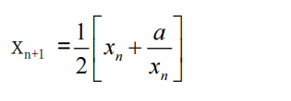

要求精确到|xn+1 - xn|<10 -5。

提示：迭代法是把 xn代入迭代公式右边，计算出 xn+1来，然后把 xn+1 作为新的 xn ，计算出新的 xn+1，如此重复，直到|xn+1 - xn|<10 -5 时，xn+1 为所求的平方根。可以把 a 作为 xn 的初始值。

思考：（1）如果输入 a 为负，在运行时会出现什么情况? 修改程序使之能处理任何的 a 值。

(2）能否|xn+1 -xn|<10 -10或更小? 为什么? 请试一下。

9、苹果每个 0.8 元，第一天买 2 个，第二天开始，每天买前天的 2 倍，直到购买的苹果数不超过100的最大值，求每天平均花多少钱。

**三、算法分析，程序结果**

**1.**#include <iostream>

using namespace std;

int main()

{

char a;

cout << "请输入一个字符: ";

cin >> a;

if (a >= 'a' && a <= 'z')

cout << "大写为: " << static_cast<char>(a - 'a' + 'A') << endl;

else

cout << "后继字符的ASCII码值: " << a + 1 << endl;

return 0;

}

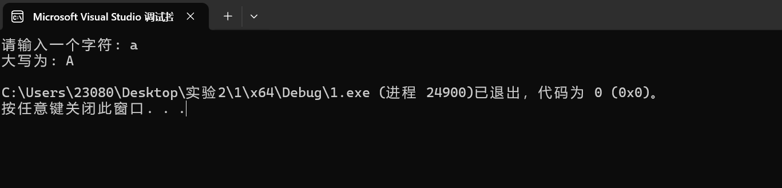

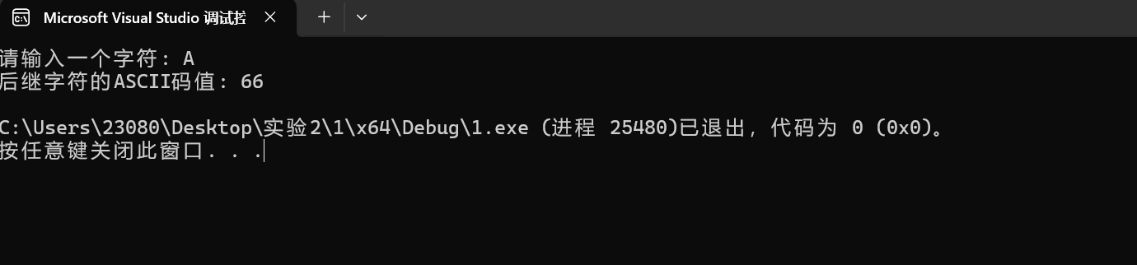

**2.**#include <iostream>

using namespace std;

int main()

{

int x;

int y;

cout << "Enter a number between 0 and 10: ";

cin >> x;

if (0 < x < 1)

{

y = 3 - 2 * x;

cout << y << endl;

}

else if (x >= 1 && x < 5)

{

y = (2 / (4 * x)) + 1;

cout << y << endl;

}

else if (x >= 5 && x < 10)

{

y = x * x;

cout << y << endl;

}

else

{

cout << "Error!" << endl;

}

return 0;

}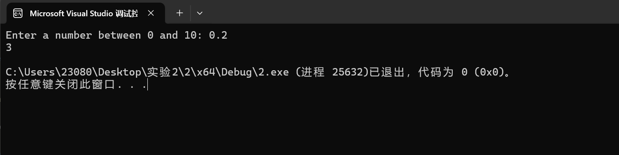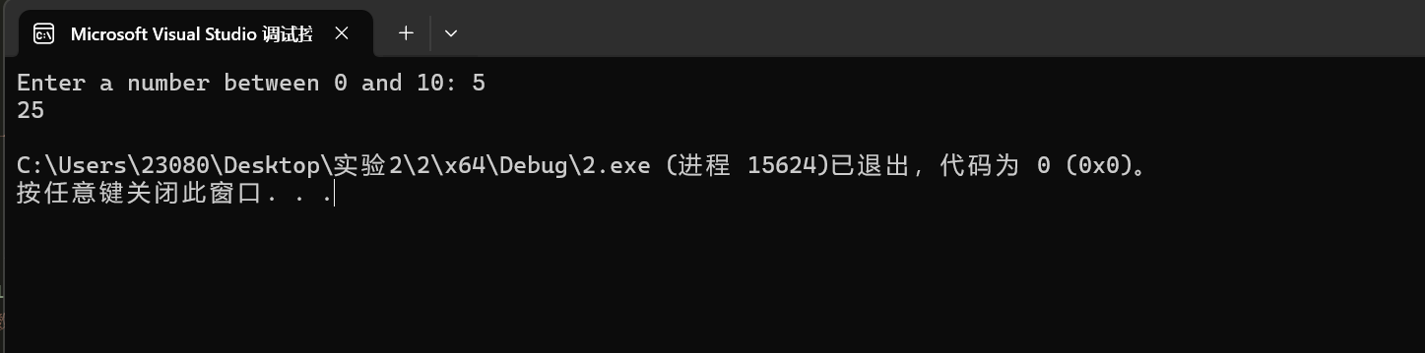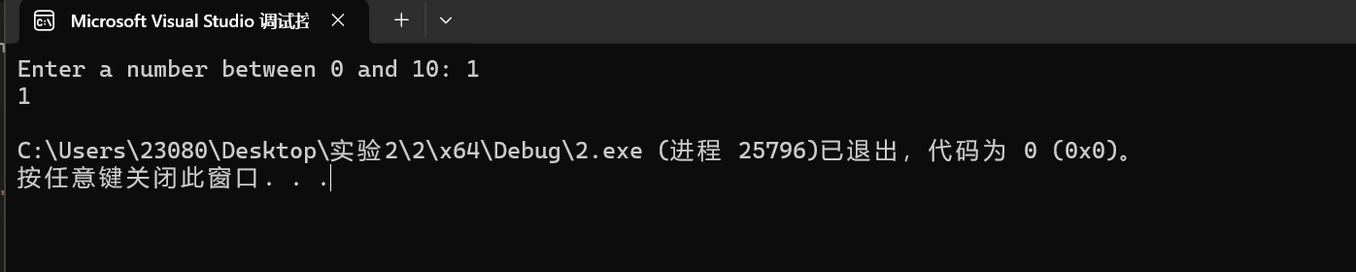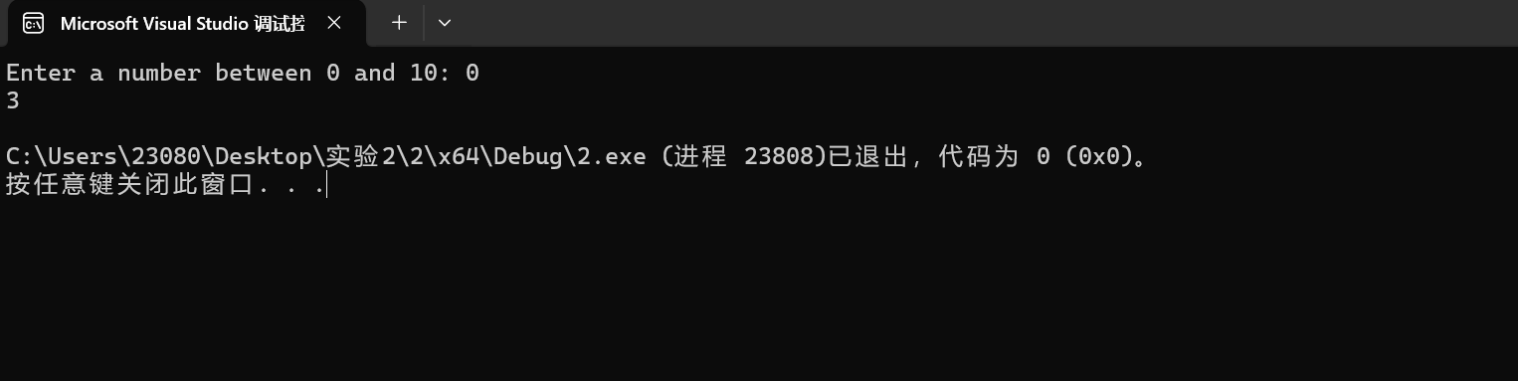

**3.**#include<iostream>

using namespace std;

int main()

{

int l1, l2, l3;

cout << "输入三角形的三条边" << endl;

cin >> l1 >> l2 >> l3;

if (l1 + l2 > l3 && l1 + l3 > l2 && l2 + l3 > l1)

{

cout << "三角形的周长为：" << l1 + l2 + l3 << endl;

if (l1 == l2 || l1 == l3 || l2 == l3)

cout << "三角形为等腰三角形" << endl;

}

else

cout<<"无法组成三角形"<<endl;

return 0;

}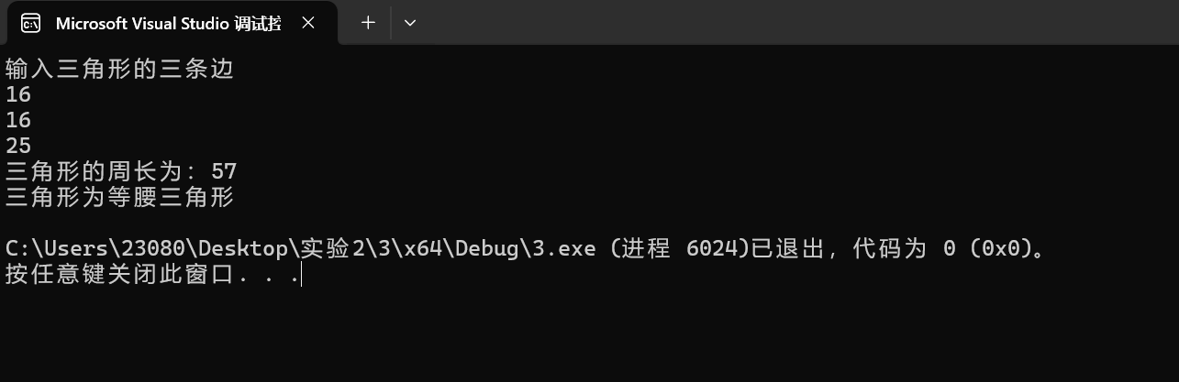

**4.**#include <iostream>

using namespace std;

int 加法(int a, int b)

{

return a + b;

}

int 减法(int a, int b)

{

return a - b;

}

int 乘法(int a, int b)

{

return a * b;

}

int 除法(int a, int b)

{

if (b == 0)

{

cout << "除数不能为0" << endl;

}

return a / b;

}

int 除余(int a, int b)

{

if (b == 0)

{

cout<<"除数不能为0"<<endl;

}

return a % b;

}

int main()

{

int a, b;

char 运算符;

cout << "请输入你想计算的式子：" << endl;

cin >> a;

cin >> 运算符;

cin >> b;

switch (运算符)

{

case('+'):

{

cout << "结果为:" << 加法(a, b) << endl;

break;

}

case('-'):

{

cout << "结果为:" << 减法(a, b) << endl;

break;

}

case('*'):

{

cout << "结果为:" << 乘法(a, b) << endl;

break;

}

case('/'):

{

cout << "结果为:" << 除法(a, b) << endl;

break;

}

case('%'):

{

cout << "结果为:" << 除余(a, b) << endl;

break;

}

default:

{

cout << "输入的运算符不正确" << endl;

}

}

return 0;

}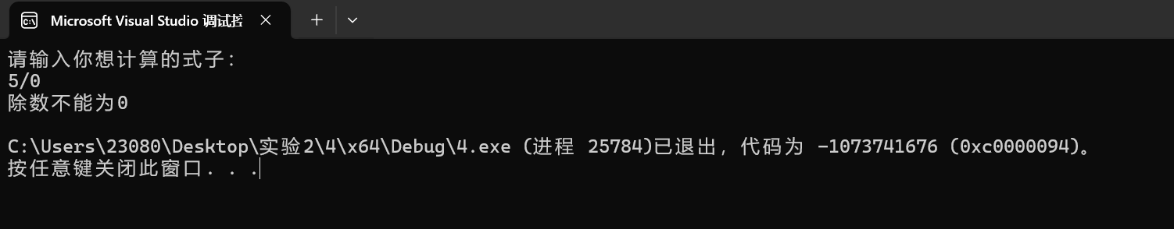

**5.**#include <iostream>

#include <string>

using namespace std;

int main() {

std::string input;

std::getline(std::cin, input);

int letterCount = 0;

int spaceCount = 0;

int digitCount = 0;

int otherCount = 0;

for (char c : input) {

if (isalpha(c)) {

letterCount++;

}

else if (isspace(c)) {

spaceCount++;

}

else if (isdigit(c)) {

digitCount++;

}

else {

otherCount++;

}

}

cout << "Letters: " << letterCount << endl;

cout << "Spaces: " << spaceCount << endl;

cout << "Digits: " << digitCount << endl;

cout << "Others: " << otherCount << endl;

return 0;

}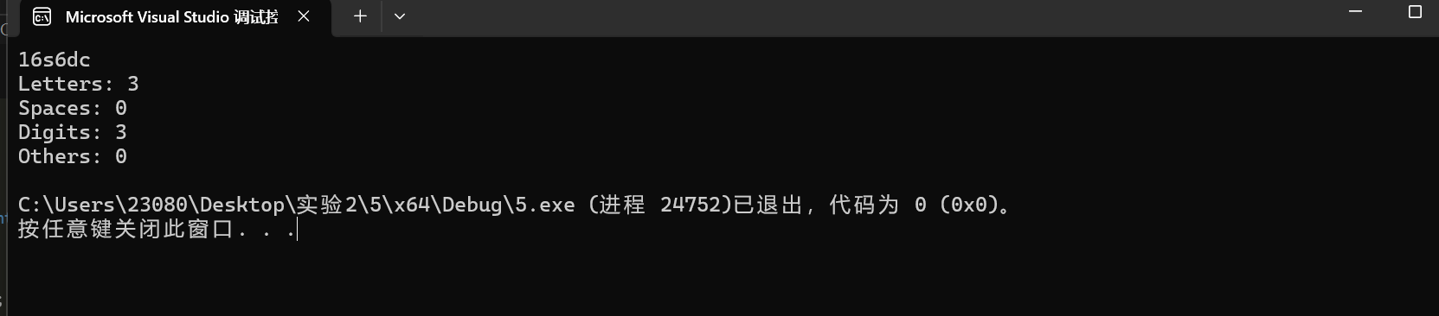

**6.**#include <iostream>

using namespace std;

int 最大公约数(int a, int b)

{

if (b == 0)

return a;

else

return 最大公约数(b, a % b);

}

int 最小公倍数(int a, int b)

{

return a * b / 最大公约数(a, b);

}

int main()

{

cout << "输入两个正整数" << endl;

int a, b;

cin >> a >> b;

cout << "最大公约数为：" << 最大公约数(a, b) << endl;

cout << "最小公倍数为：" << 最小公倍数(a, b) << endl;

return 0;

}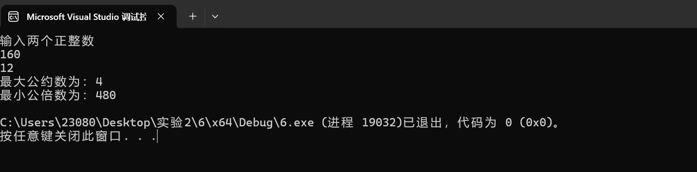

**7.**#include <iostream>

using namespace std;

void 输出星星(int a)

{

for (int i = 0; i <= a; i++)

cout << "*";

}

int main()

{

for (int i = 0; i < 5; i++)

{

输出星星(i);

cout << endl;

}

return 0;

}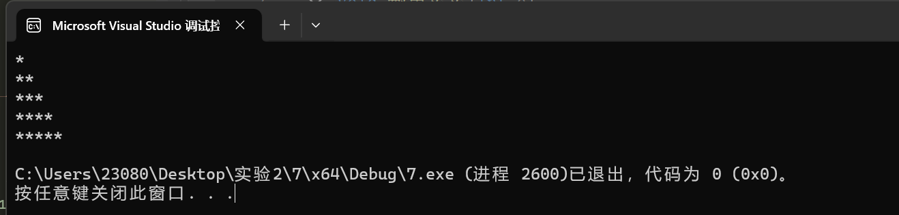

**8.**#include <iostream>

#include <cmath>

using namespace std;

int main()

{

cout<<"输入一个正整数求平方根："<<endl;

int a;

cin>>a;

int i = a;

int j, k;

if(a<0)

cout<<"输入的数字不是正整数"<<endl;

else

{

do

{

j = (i + a / i) / 2;

k = i;

i = j;

} while (abs(i - k) > 5);

cout<<"平方根为："<<i<<endl;

}

return 0;

}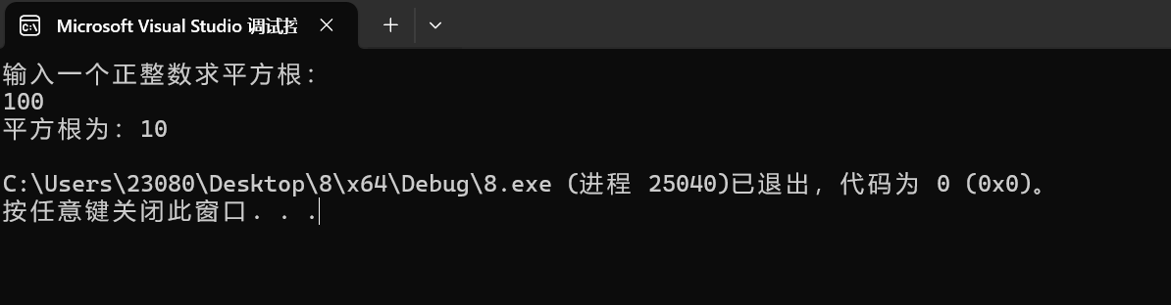

**9.**#include<iostream>

using namespace std;

int main()

{

int sum = 0;

int i;

int j=0;

for (int i = 2; i <= 100; i = i * 2)

{

sum += i;

j++;

}

cout<<"平均值为："<<sum*0.8/j<<endl;

return 0;

}

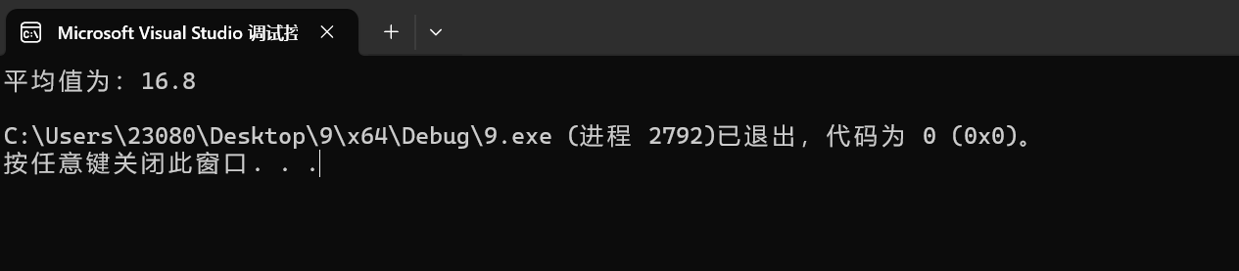

**四、遇到的问题与解决方法**

**对于许多指令极其陌生，对于函数的构建和运用不够熟练**

**经过查询资料得到解决**

1. **体会**

**真是场酣畅淋漓的c++实验，自己仍需精进。**